Entretien d’une chaussée à structure bitumineuse fissurée
Contenu
1. Le cas d’étude 1
1.1 Problématique 1
1.2 Présentation 2
1.3 Investigations réalisées 2
2. La section globale ERASMUS 3
3. Les sections-témoins 5
4. Traitement par ERASMUS 11
4.1 Description du cas 11
4.2 Traitement 11
4.3 Base de techniques et prix 12
4.4 Résultats obtenus 13

Le cas d’étude
  - Problématique
il s’agit d'une chaussée à structure bitumineuse, où toutefois subsistent quelques zones dont la structure est de type souple avec ou sans support traité (information manquante).
D'autre part, on ignore, sur la quasi-totalité de la section traitée, la nature et l‘âge des couches sous-jacentes au dernier revêtement.
Une section de chaussée particulièrement dégradée, avec du faïençage grande maille quasi généralisé.
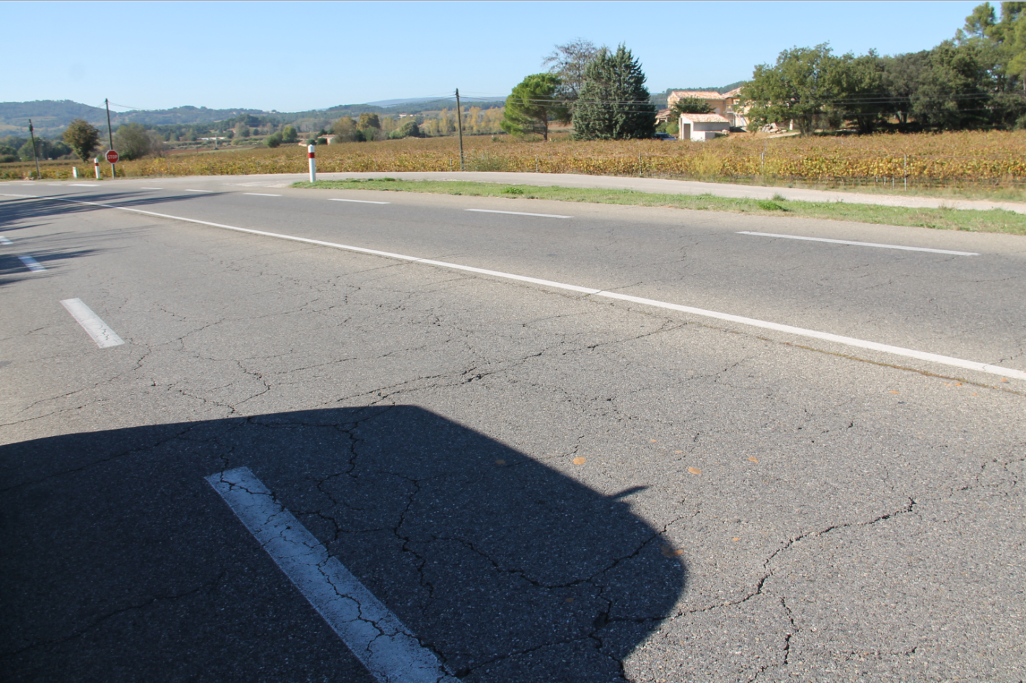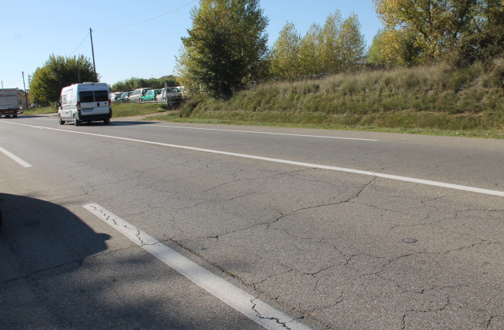
Sens 1
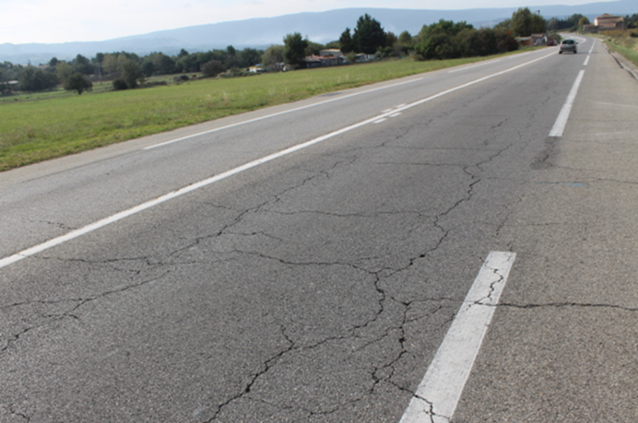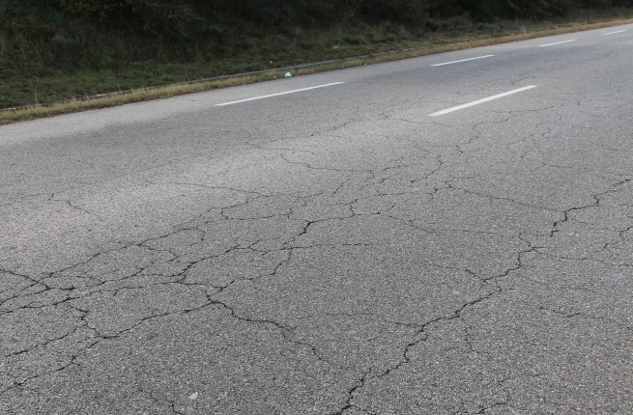
Sens 2
  - Présentation
- Route de structure bitumineuse
- Section située hors agglomération
- Chaussée à 2 voies
- Fort trafic domicile-travail
- Trafic : T2 fort ou T1 faible
11 100 veh/j dont 6,2% de PL
Soit 344 PL/j/sens
  - Investigations réalisées
- Les dégradations
A l'exception des zones de travaux les plus récentes, la chaussée est particulièrement dégradée.
Le faïençage grande maille est quasi généralisé imputable sans doute au vieillissement de la couche de roulement (âge présumé : au moins 20 ans).
- Structure :
A priori il s’agit d'une structure bitumineuse.
Toutefois, il subsiste quelques zones où il apparaît que la structure est de type souple avec ou sans support traité (information manquante).
D'autre part, on ignore, à l'exception d’une déviation réalisée en 2002/2004), la nature et l‘âge des couches sous-jacentes au dernier revêtement.
Absence de déformations sur la totalité du linéaire...
- Déflexion : Grande hétérogénéité des mesures réalisées
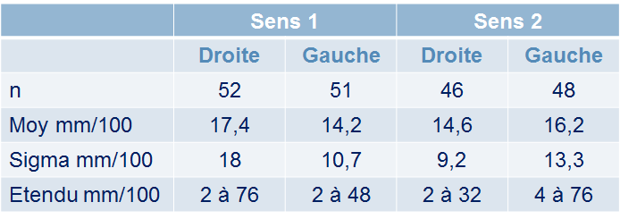
- 14 carottages ont été répartis sur le linéaire étudié :
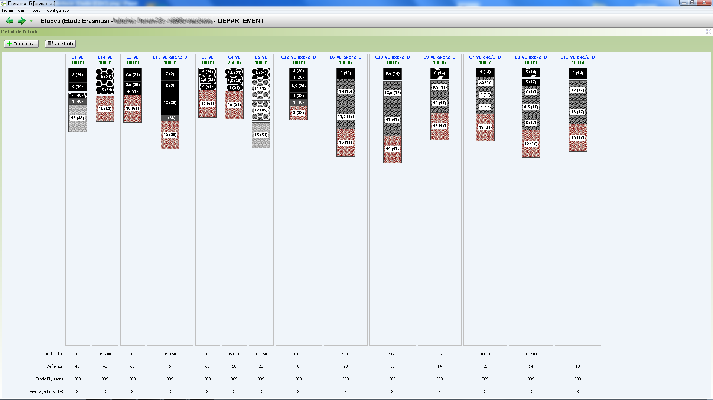

La section globale ERASMUS
- Les panneaux sont renseignés aussi précisément que possible :
Le panneau Général :
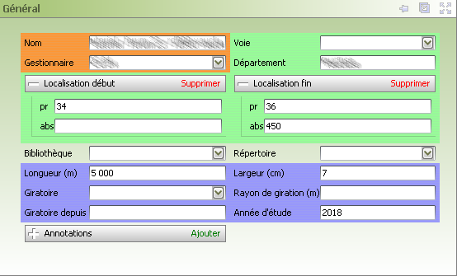
Le Climat :
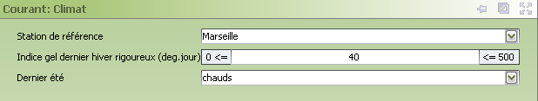
Le Trafic :
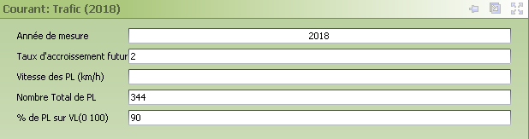
La Déflexion :
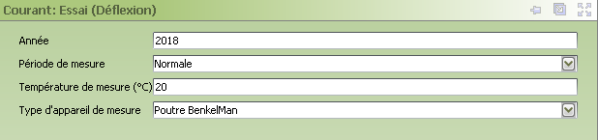
Le carottage :
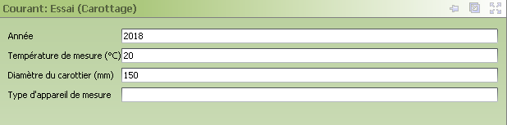
La Coupe transversale :
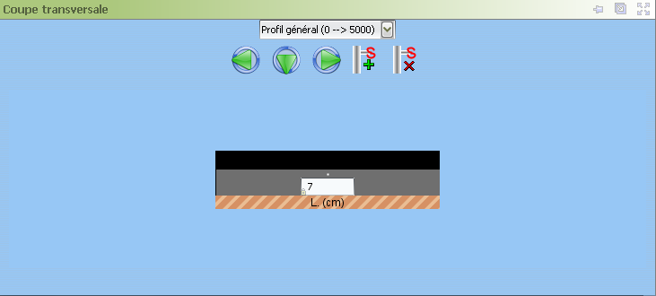
Un Cahier des charges très peu contraint :
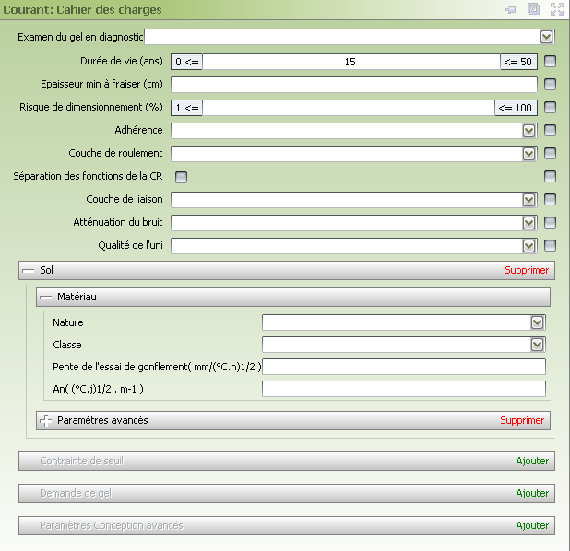

Les sections-témoins
- Les panneaux sont renseignés précisément en fonction de chacune des carottes :
Le panneau Général :
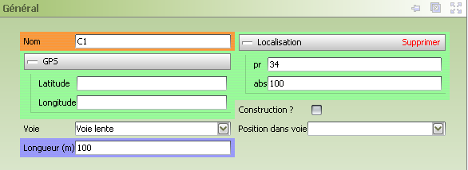
  - Avec en particulier la localisation de la carotte.
Le panneau Essais :
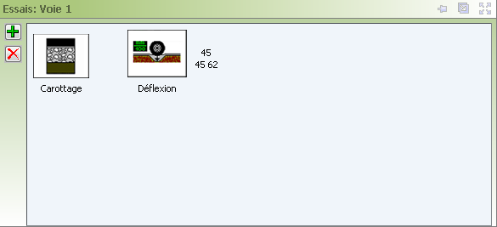
  - Avec la caractérisation de la Déflexion :
  - Et du Carottage :
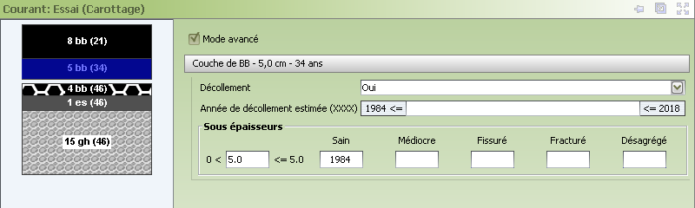
Le panneau Dégradations :
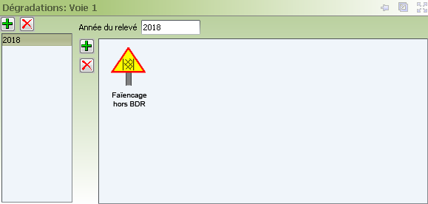
  - Avec du Faïençage :
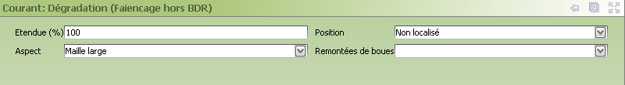
Le panneau Structure :
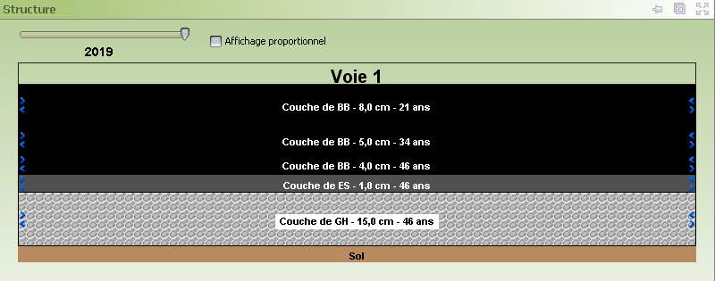
- La carotte C2 :
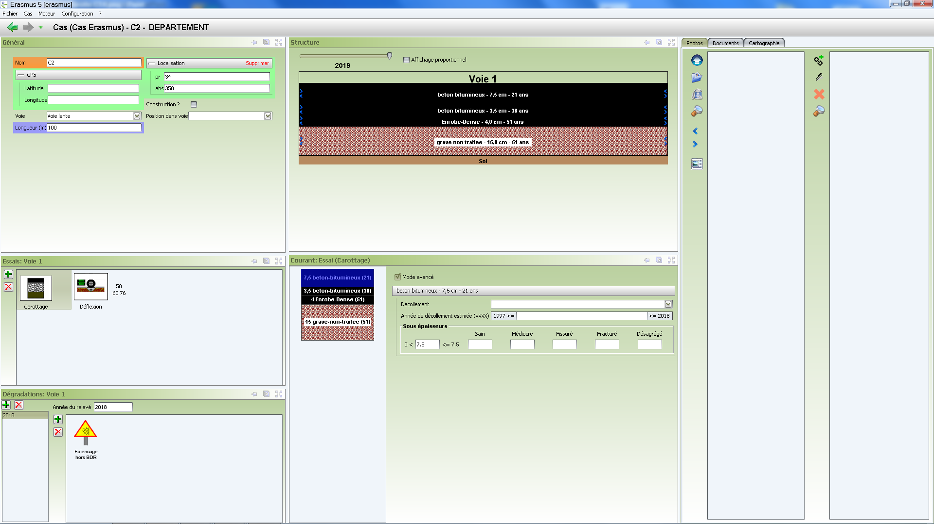
- La carotte C5 :
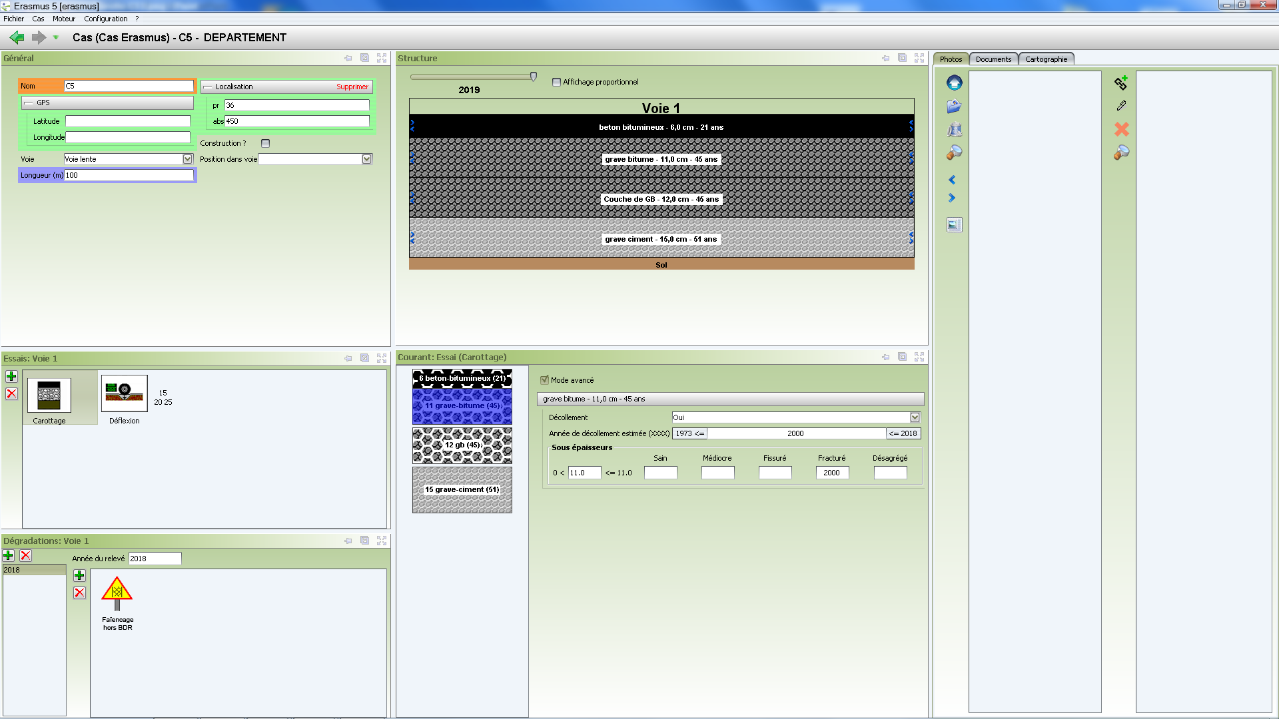
- La carotte C6 :
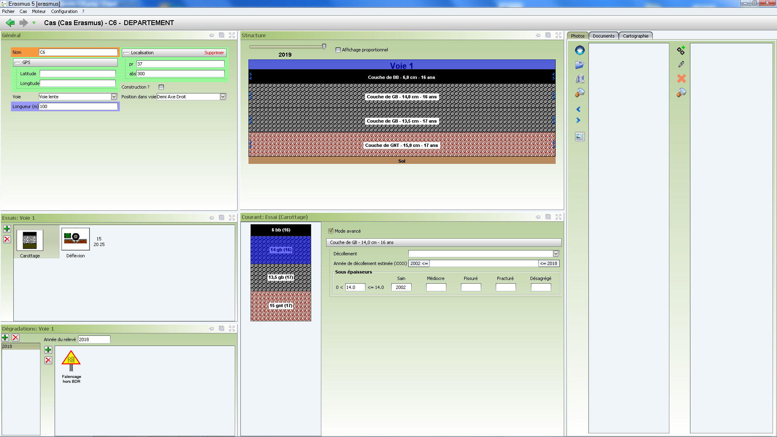
- La carotte C8 :
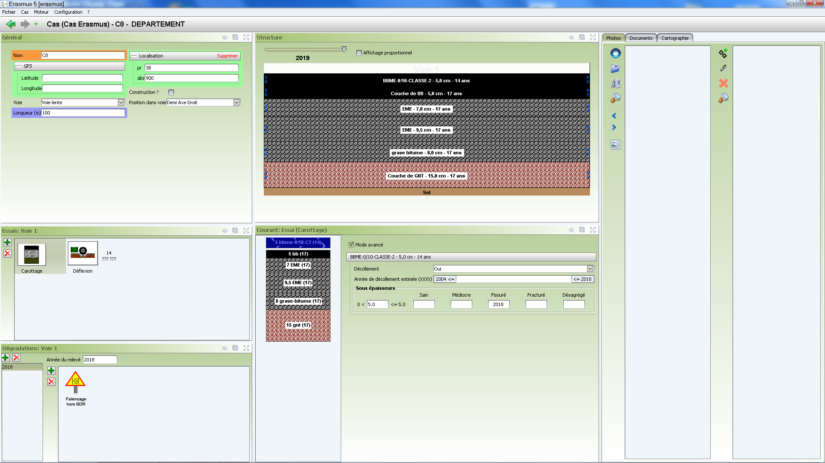
- La carotte C9 :
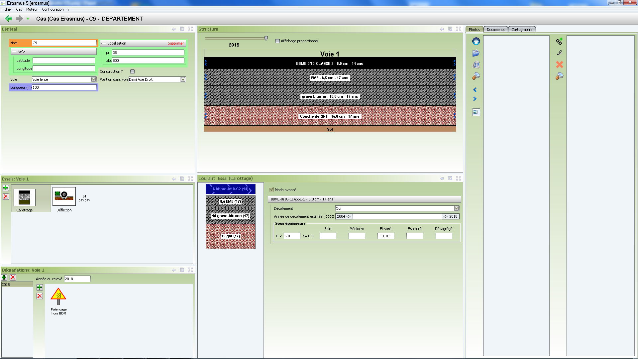
- La carotte C13 :
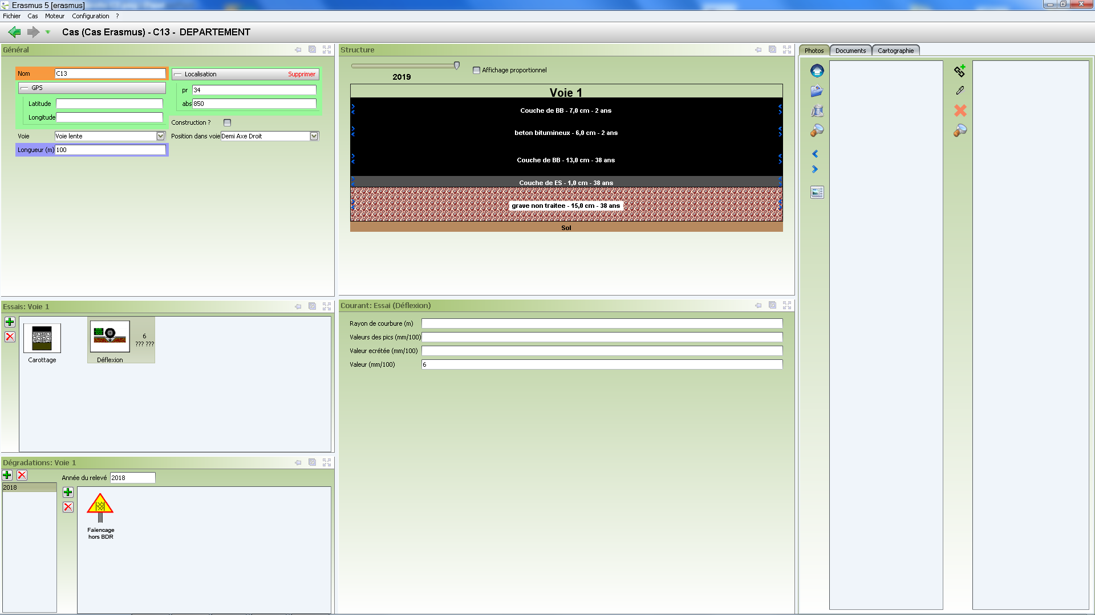
- La carotte C14 :
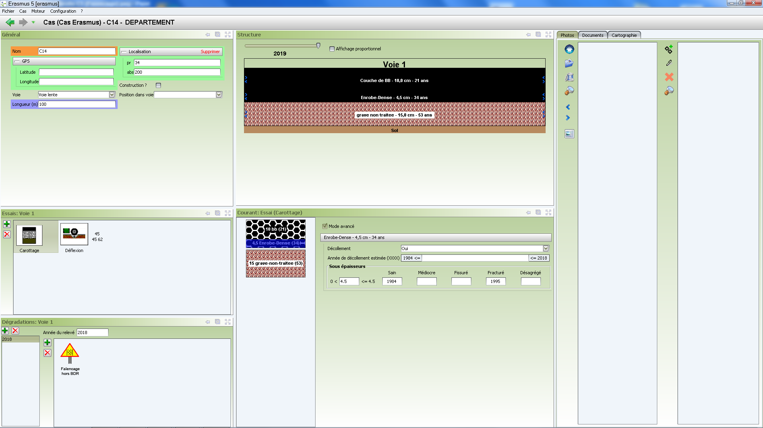
- Les 14 sections-témoins sont ainsi représentées dans l’interface de l’étude :
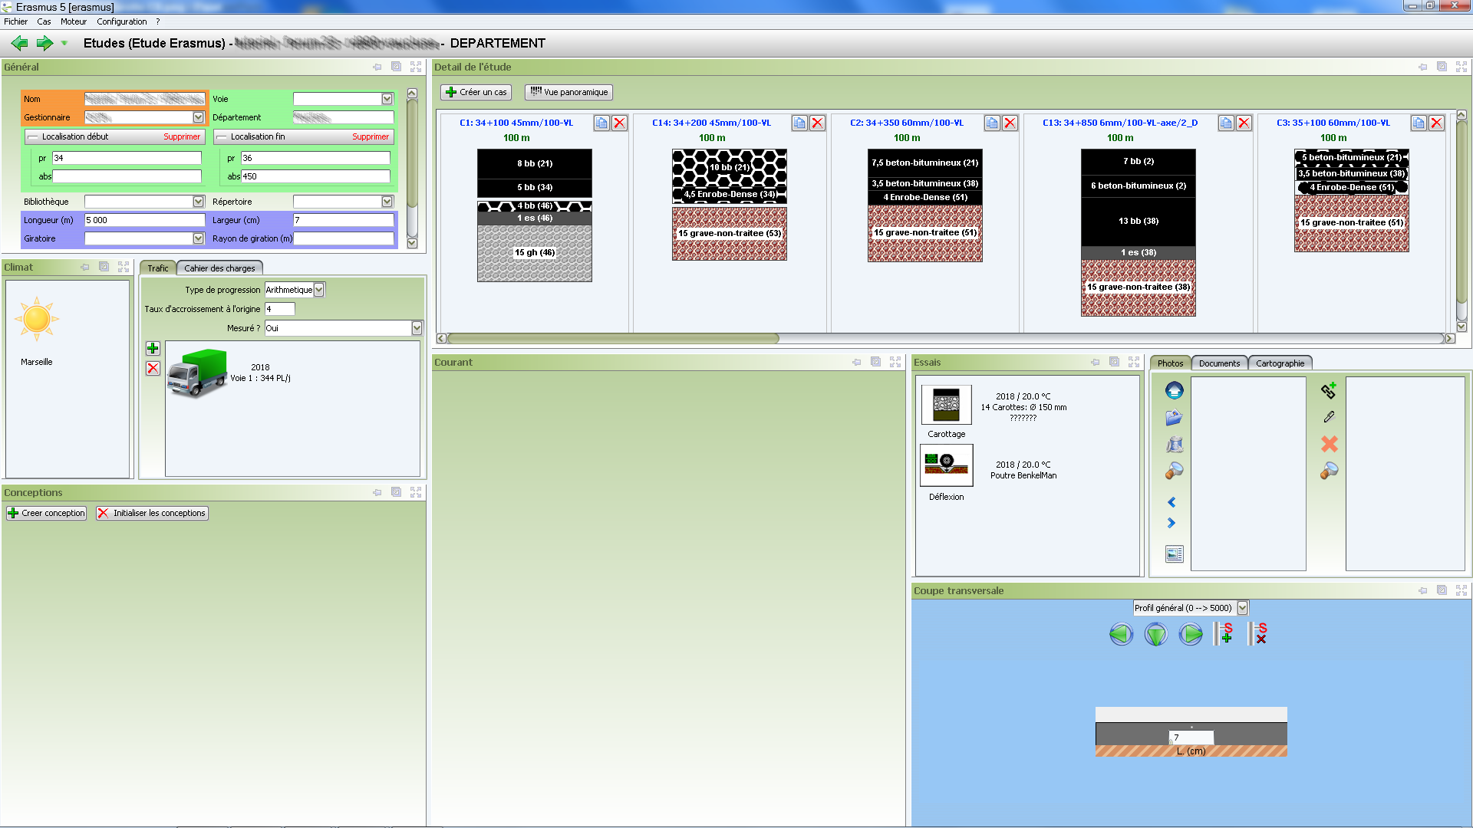
En vue simple
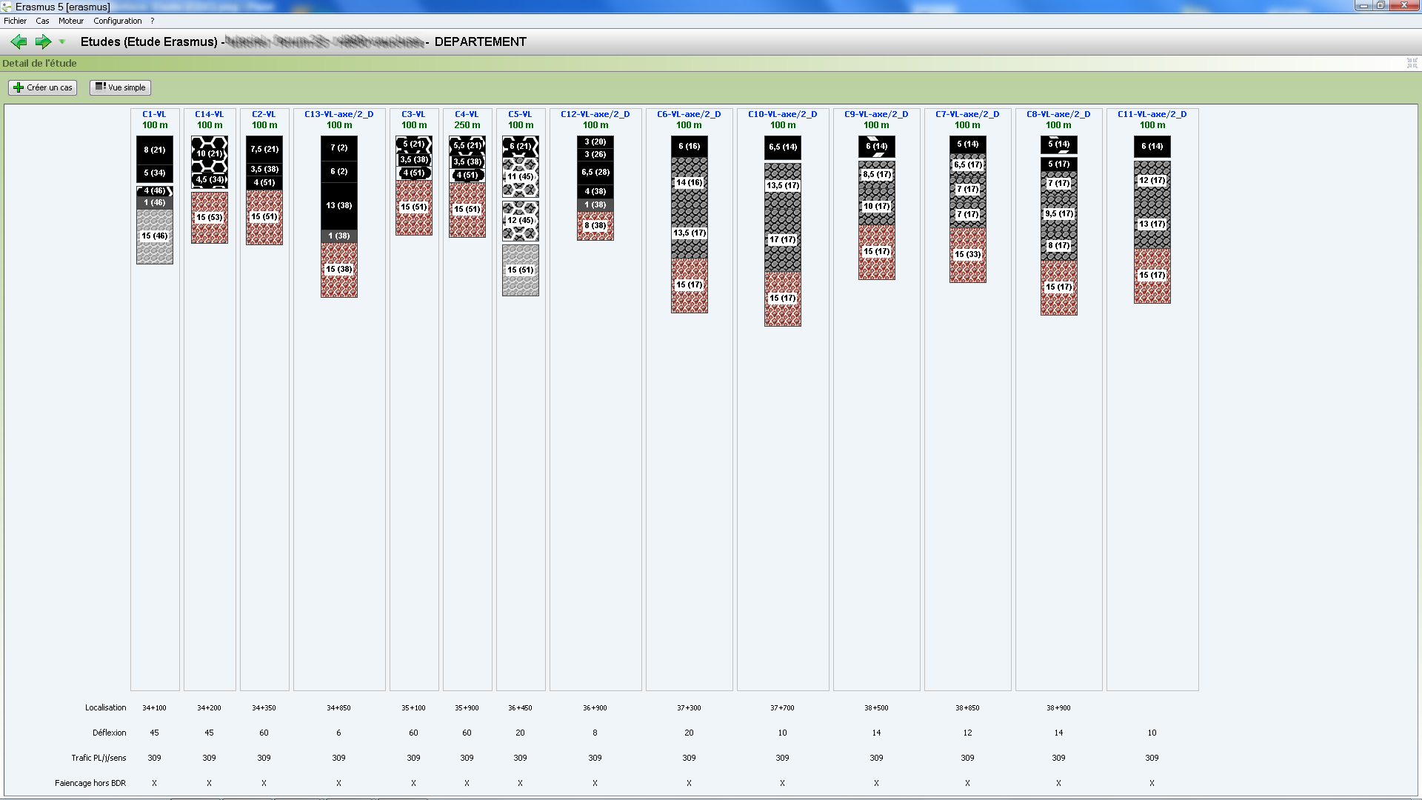
En vue panoramique

Traitement par ERASMUS
  - Description du cas
Le cas d’étude est composé de 14 sections-témoins :
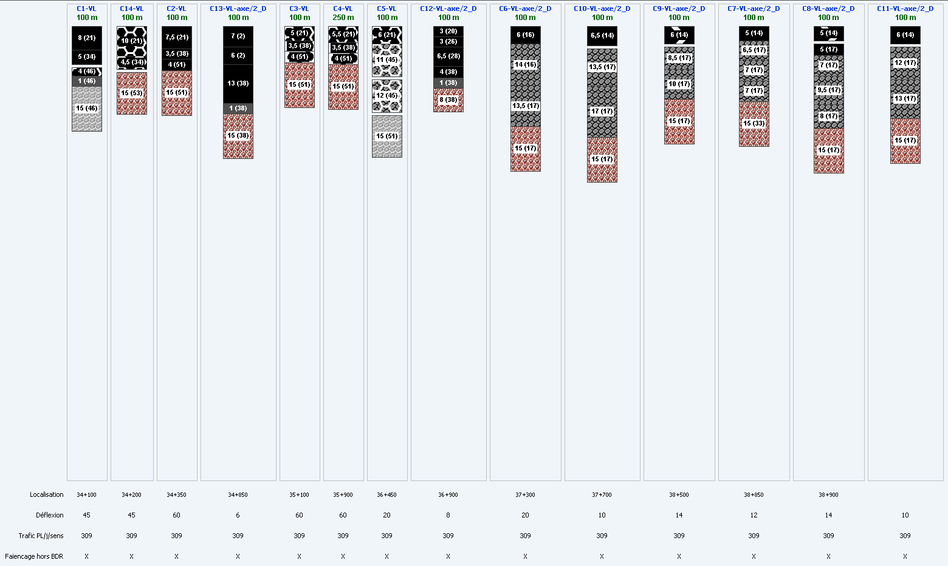
Représentation de l’étude dans ERASMUS en vue panoramique
  - Traitement
Le faïençage présent sur la totalité de l’itinéraire conduit à orienter ERASMUS vers des solutions de rechargement.
Le traitement de ce cas comprend deux phases ou plus :
- Supprimer de la base de techniques et de prix les Enduits et Enrobés de surface très minces.
- Recherches de conceptions avec analyse d’étude.
  - Base de techniques et prix
- Enduits : Aucun enduit
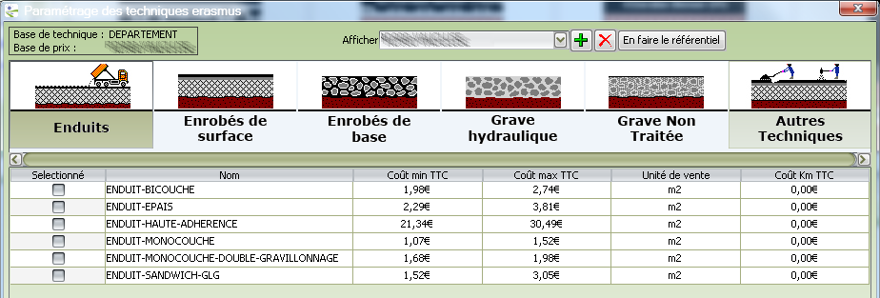
- Enrobés de surface : Pas de BB très mince
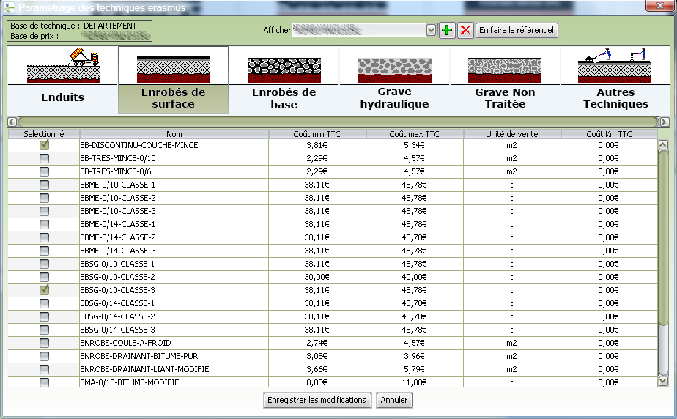
- Enrobés de base : un GB classe 3
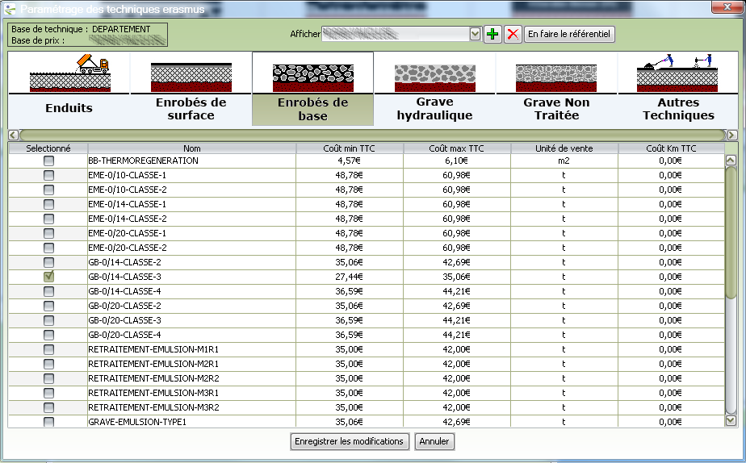
- Grave Non Traitée : Une GNT Plateforme
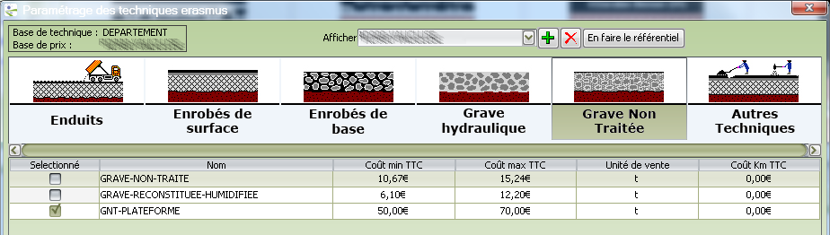
  - Résultats obtenus
- Recherche de conceptions par ERASMUS :
Recherche des conceptions par catégorie de matériaux :
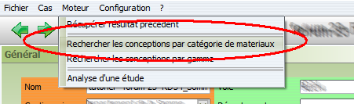
Ne pas définir de seuil :
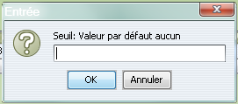
Recherche ERASMUS :
Demander l’analyse de l’étude :
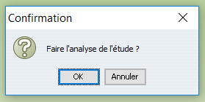
A l’issue de l’analyse de l’étude, 18 solutions de conception sont proposées par ERASMUS :
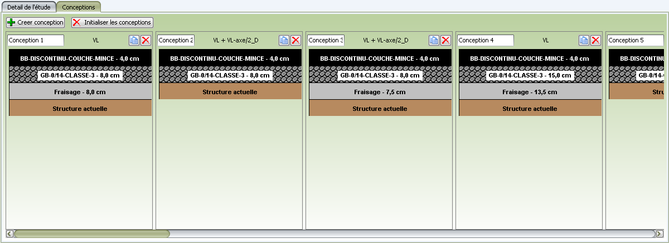
  - dont 1 seule convient pas sur toutes les carottes :
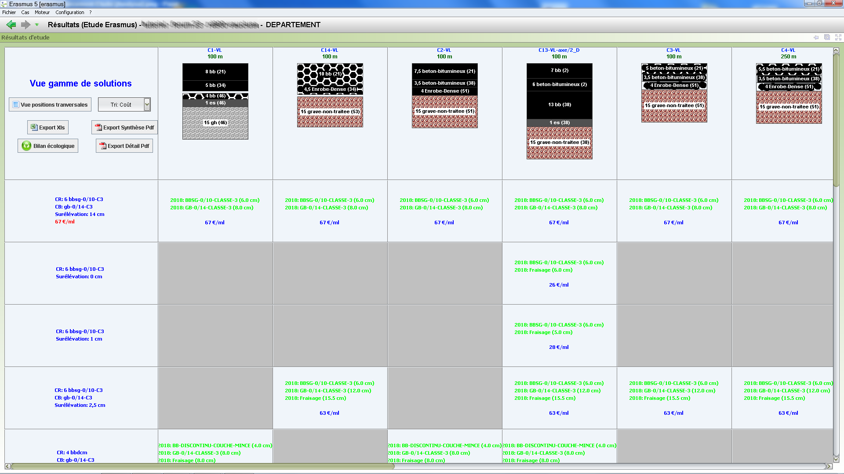
Dans notre cas, on s’intéresse à l’analyse ERASMUS sur deux solutions de conception :
Une couche de roulement en BBSG de 6 cm
Un rechargement renforcement de 8 GB3 + 6 BBSG type 3
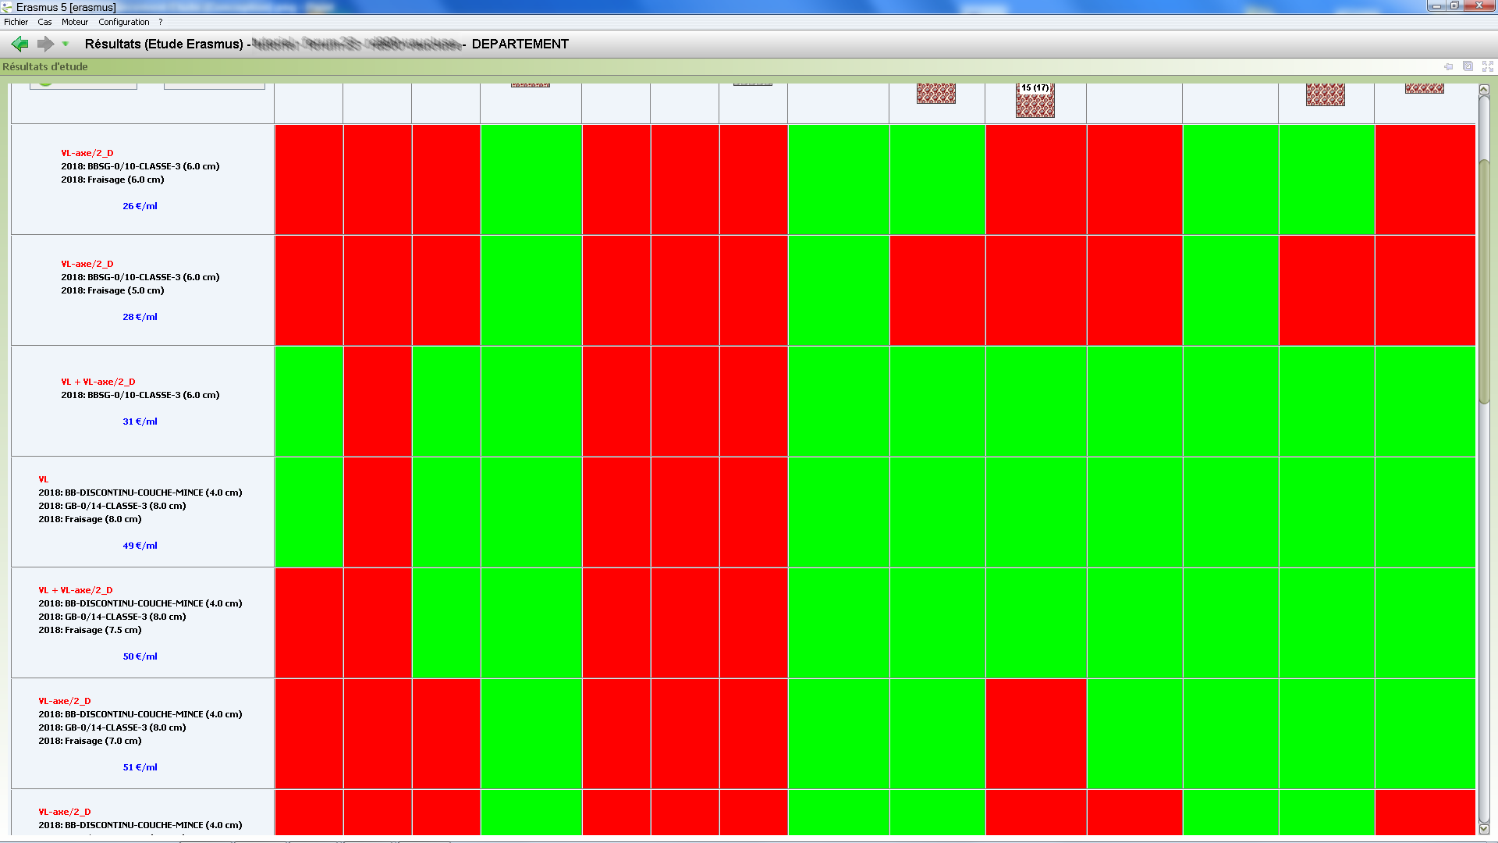
Vue panoramique des résultats d’analyse sur les carottes
- Premier constat : Pour le rechargement de 6 BBSG, 4 carottes ne sont pas validées pour 6cm BBSG (causes fatigue excessive de l'enrobé).
- Deuxième constat : Pour le renforcement par 8GB+6BBB, la solution est validée et peut être excédentaire.
- Troisième constat : Toute substitution par un enrobé neuf (GB+BB) après fraisage de l'ancienne couche de roulement n'est pas validé.

